# 國立虎尾科技大學

機械設計工程系

電腦輔助機械設計與實習第5組期末報告

**組員:**

**40523222 袁瑋笛**

**40523224 張志航**

**40523231 陳威溢**

**40523232 陳煜蒼**

**40523233 陳翰璋**

指導老師:嚴家銘

**目錄**

摘要

機構原理

製造過程-草圖-模擬

組員軌道and專案心得

**摘要**

本機構設計先用Github建立倉儲後，由組員提出意見與想法討論，一開始從初步的軌道設計以及傳動機構的設計再來在紙上草圖初步的規劃，計算運球的距離利用Onshape、Solidworks、Inventor畫出機構後進行組立與初步的鋼球運動系統模擬接著在設法將軌道及傳動機構元件轉入V-rep進行運動模擬，主要是模組化軌道交換而傳動機構不變仍運轉，再利用 Share X 錄製整個模擬過程。

**機構原理**

利用4連趕機構將球從低處垂直往上提高

曲柄滑塊機構

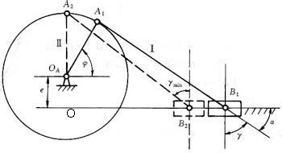

**製作過程-草圖**

經歷了各種挫折與失敗,討論後得出的結論.接者到solvespace進行模擬測試分析數值.

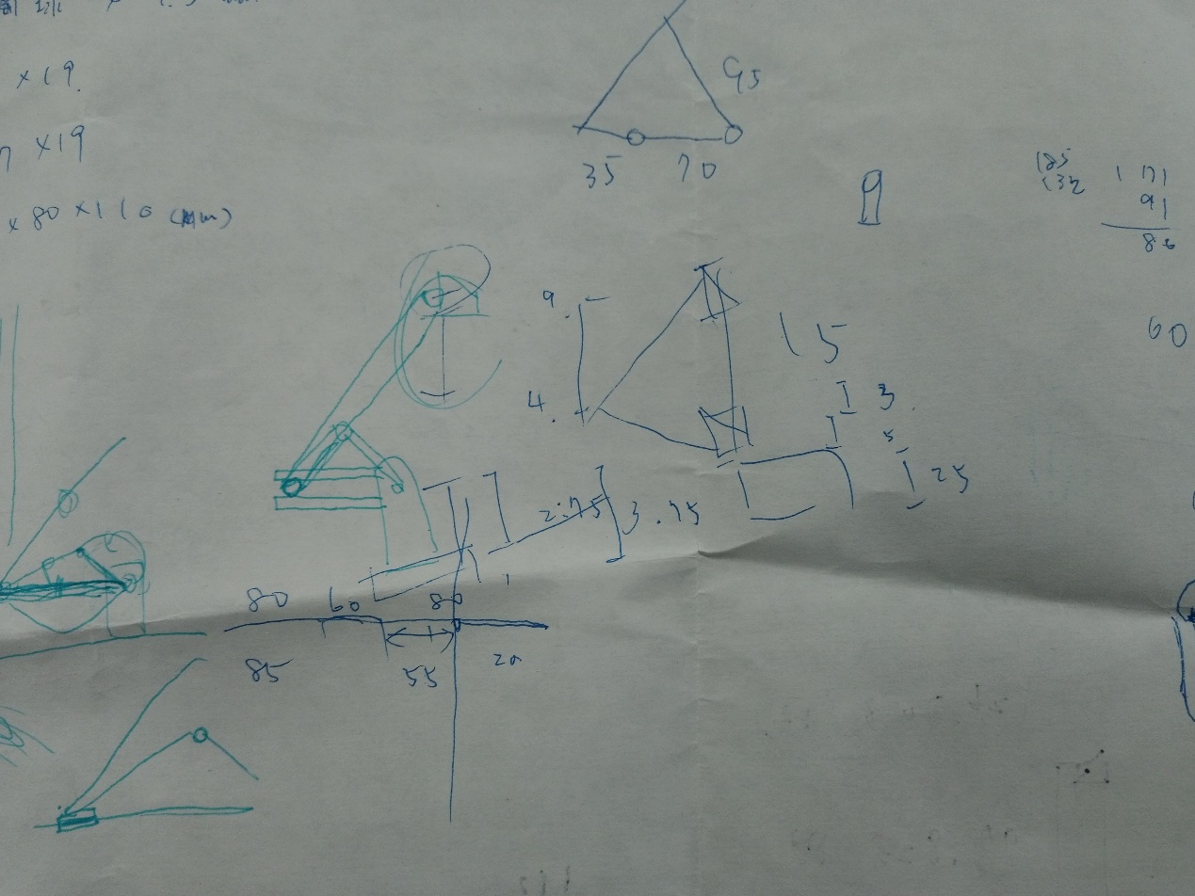

**製作過程-程式模擬**

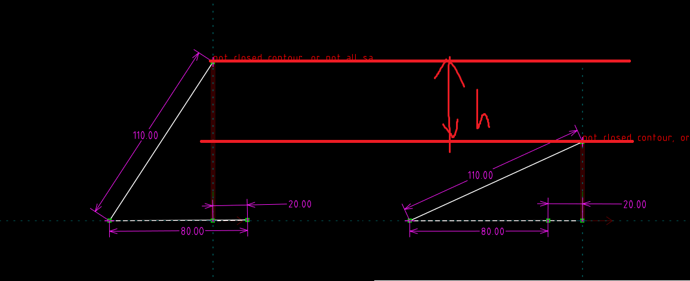

利用onshape初步繪製草圖,修飾外型亦即簡易模擬運動可行性,修改確認後轉出stl檔,匯進V-rep進一步模擬主體運行

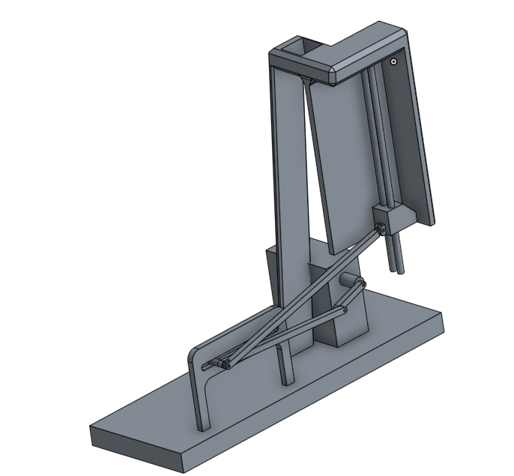

組員軌道and專案心得

40523233陳翰璋:學習繪製軌道，確定軌道的尺寸與台求機構協同，確認球是否可以順利滑下，台球的機構是手能正常運作有無干涉，再想辦法把球從底下運上去，在重新讓球滑下。

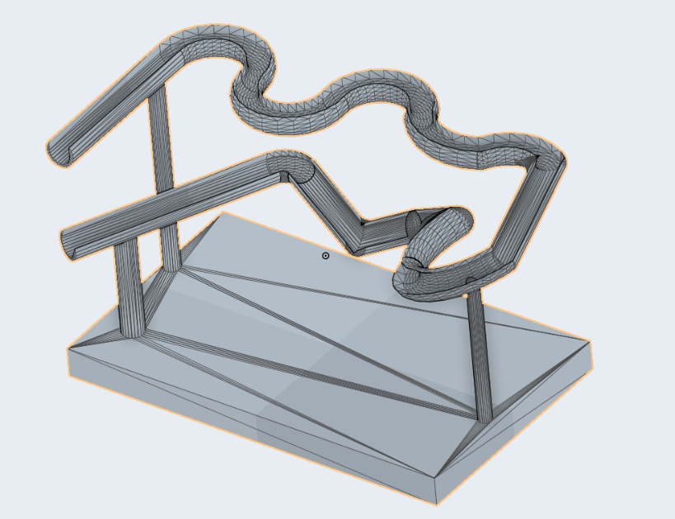

40523224張志航:一開始以為一個專案從開始到結束不會太難,但是在不熟悉工具的情況下才知道一個專案要付出非常多的時間跟努力,這段期間也學到了onshape.github.v-rep.solvespace.fossil和可攜程式的便利性,雖然我們的專案沒有完成實體化但這是一個很棒的經驗,讓我們知道我們下次該如何改進.

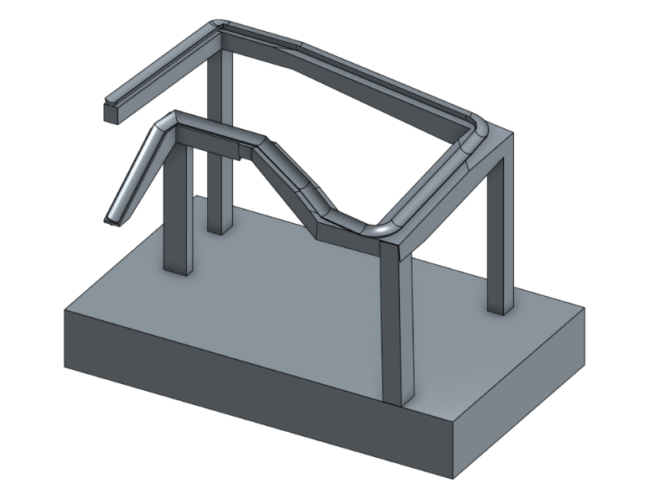

組員軌道and專案心得

40523232陳煜蒼:在課程期間,老師就告訴我們要做提球機構與個人軌道,首先要先決定要使用何種機構,最後我們決定出使用4連桿機構.繪製提球機構並沒有想像中的簡單,需要考慮到出球點和入球點,而且還有些干涉問題.軌道也必須與機構配合,這些都是需要深思熟慮的. 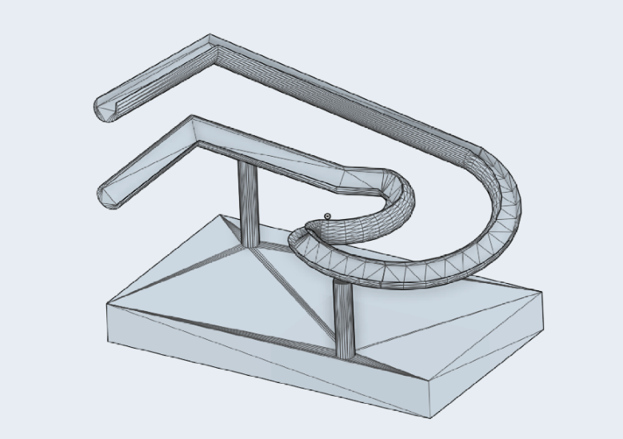

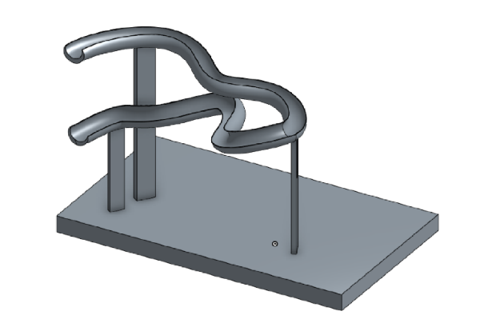40523222袁瑋笛:這次分組專案做的提球機構使我學到很多以前所不知道的輔助軟體，雖然在摸索的途中常常遇到問題使我感到挫折，但是在解決了那些問題之後納中豁然開朗個感覺也使我有所成長，我覺得這是一個非常好的經驗。

40523231陳威溢:最開始認為畫機構在組裝起來沒有這麼困難，但是在所以軟體都不熟悉的狀況下，不斷的討論、不斷的修改，才畫出現在這些東西，雖然中途挫折不斷，但這次給我們的經驗也是很棒的。

